在職場中認識自己的無限與寬廣，只為了陪學生走一段路。
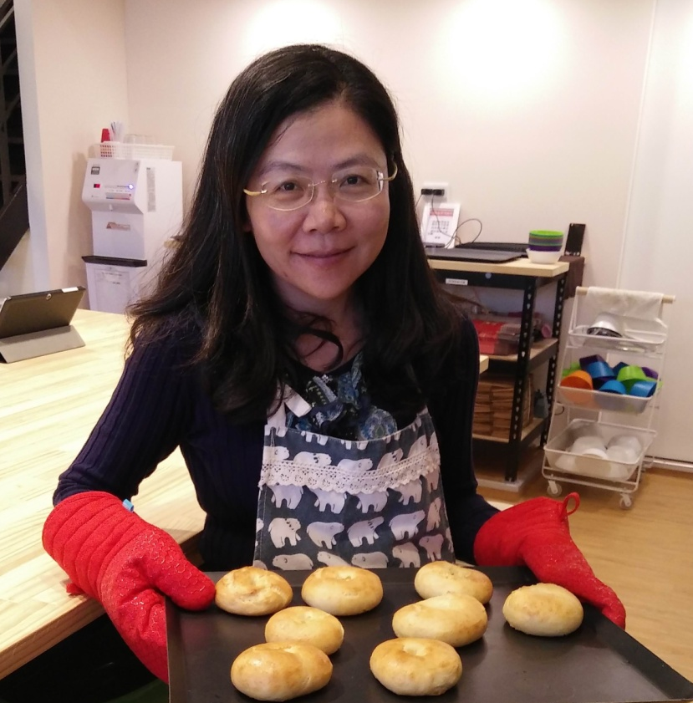
學歷
私立輔仁大學中文系
臺東大學兒童文學研究所
學術研究論文
《莊子》兒童版寓言研究
個人榮譽
輔導刊物優良評選佳作（102年）
中國基督教浸信會浸禮證明書（96年）
國語日報寓言天地創作4篇（94年）
國語日報學校活動報導2篇（94年）
全國中小學教師自製教學媒體國小組佳作（94年）
交通安全教育教案設計教學演示優選（93年）
學生成果
新北市語文競賽市賽作文第三名
語文競賽區賽國語演說第一名
閱讀與寫作區賽特優
聯合盃作文比賽5級分
英語歌曲演唱市賽中年級優等
校內歲末聯歡表演多才多藝獎
擔任代理教師十年

